ESTUDO DA ECOLOGIA DA PAISAGEM NO ESTUÁRIO DO RIO JAGUARIBE NO LITORAL DO CEARÁ (BRASIL) NUMA PERSPECTIVA GEOAMBIENTAL

STUDY OF THE LANDSCAPE ECOLOGY AT THE JAGUARIBE´S RIVER ESTUARY IN THE COAST OF CEARÁ (BRASIL) IN A GEOENVIRONMENTAL PERSPECTIVE

Resumo

A planície litorânea apresenta vulnerabilidade ambiental, ao mesmo tempo em que possui grande potencial para o desenvolvimento de atividades turísticas por apresentar características próprias de forte beleza cênica na formação da paisagem. No estudo em questão foi buscado compreender a dinâmica que se estabelece na unidade geoambiental da planície litorânea e da Foz do Rio Jaguaribe entre os Municípios de Aracati e Fortim no Estado do Ceará. Com tal entendimento da área de estudo, foram determinados os problemas presentes no local, identificados e avaliados os impactos ambientais na Foz do Rio Jaguaribe e planície costeira mediante as transformações da paisagem pela ação natural e antrópica utilizando a análise sistêmica como método para comprender a ecologia da paisagem. Com o entendimento da área de estudo obtido pelos resultados, foram relacionados problemas relacionados à prática turística e a especulação imobiliária na planície litorânea, a instalação de fazendas de camarão no rio Jaguaribe e implantação de parques eólicos na área. A partir desta análise geoambiental foi possível realizar um estudo da ecologia da paisagem.

Palavras-chave: Ecologia da paisagem, rio Jaguaribe, geossistema.

Abstract

The coastal plain is vulnerable environmentaly, while it has great potential for development of tourist activities because it has own characteristics of high scenic beauty of landscape formation. In the present study was sought to understand the dynamics that drive down the coastal plain of geoenvironmental and the Jaguaribeis river mouth between the municipalities of Aracati and Fortescue in Ceará. Understanding the study area, certain problems were present at the site, identified and assessed the environmental impacts in the Jaguaribe´s river mouth and coastal plain by the transformations of the landscape by the action of natural and anthropogenic actions, using the sistemic analysis as a method to evaluate the landscape ecology. With an understanding of the study area given for the results obtained were related problems to the practical of tourism and real estate speculation in the coastal plain, the installation of shrimp farms in the Jaguaribe river and deployment of wind farms in the area. From this analysis it was possible to carry out a geo-environmental diagnosis of the landscape ecology.

Key-words: Landscape ecology, Jaguaribe river, geosystem.

Introdução

Com o intuito de desenvolvimento econômico nas regiões litorâneas do Estado do Ceará e áreas estuarinas, à exemplo a foz do Rio Jaguaribe, pressões vêm sendo executadas ocasionando a ocupação em dunas, mananciais de manguezais, e nos sistemas de falésias entre outros levando à degradação dos mesmos (PAULA et al,2006). O estuário é constituído pelo próprio canal do rio e pela vegetação que ocorre em ambos os lados, incluídos os bancos de areia e ilhas, planícies de inundação, gamboas e meandros com lagoas (SEMAN, 2006).
A planície litorânea apresenta vulnerabilidade ambiental, ao mesmo tempo em que possui grande potencial para o desenvolvimento de atividades turísticas por apresentar características próprias de forte beleza cênica na formação da paisagem. As áreas que formam essa unidade estão sujeitas a impactos provocados, principalmente, pela ação de agentes naturais, tais como a deriva litorânea e as estações de chuva e de estiagem (SOUZA,2005).
Os estuários compreendem ecossistemas de grande produtividade ecológica e econômica, os quais vêm sofrendo modificações na sua composição geográfica original (MENEZES et al, 2003).E por sua vez a planície flúvio-marinha é a superfície plana de um estuário, que se situa entre o nível médio da maré baixa de sizígia e o nível médio da maré alta equinocial (MELLO,2005;SEMAN, 2006). O complexo de vegetação litorânea compreende: a planície litorânea, sendo muitas vezes encontradas nas dunas e servindo como fixadora; a floresta à retaguarda das dunas; e as matas de tabuleiros litorâneos (PDDU-FORTIM, 2000), segundo a Resolução n 303/2002 (CONOMA,2002), o ecossistema manguezal é um ecossistema litorâneo que ocorre em terrenos baixos, sujeitos à ação das marés, formados por vazas lodosas recentes ou arenosas, a qual se associa a vegetação natural conhecida como mangue (MELLO,2005).
O uso e ocupação de áreas em regiões estuarinas teve forte aumento nas últimas décadas, devido a aumento da atividade de carcinicultura, crescimento urbano atuando como modificadores de processos naturais causando alteração em manguezais, por outro lado, fatores naturais também estão envolvidos, como a migração de dunas, barras litorâneas em curto prazo, flutuação e deriva do nível do mar e modificações climáticas em longo prazo. Estes fatores atuando trabalham para modificar de forma significativa os ecossistemas costeiros (MONTEIRO, 2005). Aliado à gradual expansão dos empreendimentos turísticos caracterizados por grandes condomínios, loteamentos, crescimento urbano desordenado, e também de fazendas de camarões e projetos de implantação de parques eólicos (VASCONCELOS, 2008).
O equilíbrio da dinâmica costeira depende da manutenção do aporte de material na linha de costa. As fontes primárias são oriundas do sistema de drenagem de terras interiores, terras firmes e afloramentos de depósitos terrestres ao largo. As fontes secundárias, criadas ao longo do tempo pelos sedimentos oriundos das fontes primárias como as praias, dunas e depósitos do largo (MORAIS, 1996). A intervenção humana, do modo como ocorre, altera este equilíbrio. A zona costeira é caracterizada como um ambiente bastante frágil devido à sua complexa dinâmica ambiental (MORAIS, 1996).
No estudo em questão buscou-se estudar a ecologia da paisagem e compreender a dinâmica que se estabelece na unidade geoambiental da planície litorânea e da Foz do Rio Jaguaribe. Entende-se que suas unidades morfológicas são compostas pela faixa praial, campo de dunas móveis, fixas e paleodunas resultantes de processos de acumulação, condicionados por ações eólicas, marinhas e fluviais, isoladas ou em conjunto.
O termo "paisagem" apresenta diversos entendimentos que dependem tanto de quem os usa como do contexto em que se usa, cada um têm sua própria interpretação da paisagem (METZGER, 2001). Alexanderv von Humbolt, no início do século XX, introduz o termo paisagem no sentido de caracterização de uma região terrestre, até então, o mesmo era utilizado num sentido artístico de pinturas, ilustrações, etc.Mas foi Troll (1971), que em 1939 cunha o termo "ecologia paisagem".Por sua vez, na abordagem geográfica a paisagem passa a conceber uma acepção imprecisa (visão), porém rica em possibilidades de aplicação (BEROUTCHACHVILI, 1991). Tricart (1981), ressalta a paisagem como funcionamento do ecossistema assinalando diferentes perspectivas de uso, para Ross( 1991), é enfatizado a compreensão da paisagem a partir do conhecimento das unidades de paisagem, enquanto, as formações biológicas e fisiográficas representam o entendimento de paisagem para Ab`Saber (1969). Por sua vez, com Sotchava (1978) consagra-se o termo geossistema, definindo um ambiente com dinâmica e organização própria, permitindo a repartição de todos os componentes de um ambiente, garantido sua integridade funcional.
Temos como objetivo geral deste estudo identificar e avaliar os impactos ambientais na Foz do Rio Jaguaribe e planície costeira mediante as transformações da paisagem pela ação natural e antrópica.
Acredita-se, portanto, que esse trabalho pode ser uma contribuição para a compreensão do espaço geográfico em questão, e um subsídio para que realmente se estabeleça um plano de gestão local, onde a participação comunitária nas decisões das ações de gestão seja uma realidade.
O estudo da paisagem dentro da delimitação das unidades geoambientais, poderá servir de base para o estabelecimento de estratégias de ordenamento ambiental em função de suas peculiaridades próprias, como a capacidade de carga, estado de conservação/uso e ocupação, possibilidades de regeneração, interesses sociais, entre outros.

Caracterização Geográfica da Área

Segundo dados da Secretaria dos Recursos Hídricos do Estado do Ceará (SRH, 1992), A bacia hidrográfica do Rio Jaguaribe está situada em sua quase totalidade dentro dos limites do estado do Ceará, com ínfima parcela estendendo-se ao sul para o estado de Pernambuco. Suas nascentes encontram-se na Serra da Joaninha (Tauá - Ceará) até a sua foz litorânea (Fortim – Ceará). A bacia hidrográfica ocupa 51,9% da área total do estado, o que equivale a, aproximadamente, 75.669 km². As cabeceiras de suas sub-bacias servem de limite entre o Ceará e os estados do Piauí, Pernambuco, Paraíba e Rio Grande do Norte. É o maior curso de água do território cearense com 610 km de extensão.
A bacia do Rio Jaguaribe está em grande parte situada sobre terrenos cristalinos, razão de seu alto poder de escoamento e conseqüente deficiência no armazenamento de águas subterrâneas que acontece precipuamente nas planícies aluviais devido à construção de barragens subterrâneas (PAULA et al, 2006).
A região estuarina do Rio Jaguaribe localiza-se no litoral leste do Estado do Ceará, área que corresponde parte do baixo-curso, percorrendo os municípios de Fortim, Aracati e Itaiçaba. Entre as latitudes 4° 23´ e 4° 30´ sul e longitudes 37° 49´ e 37° 43´ oeste (Figura 1). Apresenta em sua embocadura uma zona estuarina grande, com diversas ilhas e canais sinuosos (gamboas), podendo o canal principal atingir 900 m de largura, além de possuir uma área de mangue com 11,8 km², que começa a 18 km da foz e cuja penetração das águas do mar se faz sen tir até 30 km de distancia da foz (SRH, 1992).
O estuário do Rio Jaguaribe possui uma extensão de 36 km e ocupa uma área de aproximadamente 641.216 km², sendo limitada a montante pela barragem de Itaiçaba. O Rio Jaguaribe deságua no oceano Atlântico equatorial em uma região onde predominam praias do tipo arenosas, falésias marinhas e um vasto campo de dunas na margem leste. A foz do Rio Jaguaribe funciona ainda como divisa entre Aracati e Fortim, Estado do Ceará (SRH, 1992).
Para acessar o local estudado utiliza-se a rodovia estadual CE-040 (Via litorânea), no quilômetro 110, para o Município de Fortim. Para o Município de Aracati, utiliza-se a CE-040, e via secundária para a praia de Canoa Quebrada (Figura 2).

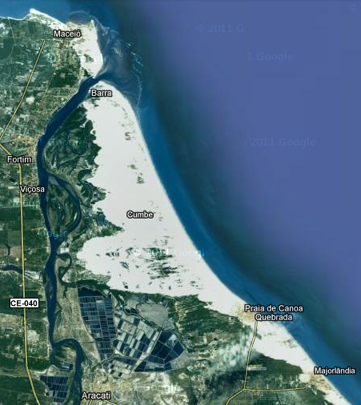
Figura 1. Imagem de satélite da Foz do Rio Jaguaribe (Fonte Google Maps, 2011 – 2 km). Figure 1: Satellite image of the Jaguaribe´s river mouth (Source Google Maps, 2011 – 2 km).
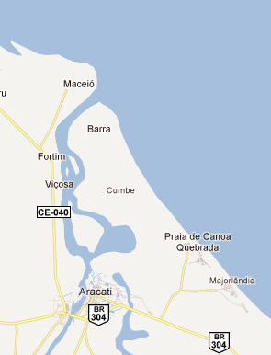
Figura 2. Vias de acesso aos Municípios limítrofes à foz do rio Jaguaribe. Figure 2: Access roads to the municipalities bordering the Jaguaribe´s river mouth.

Metodologia.

Nesta pesquisa, foi adotada como base teórico-metodológica a abordagem sistêmica, que possibilita a compreensão dos sistemas de inter-relações e interdependências, constituindo combinações entre componentes físicos e biológicos, como sistemas ambientais, que sofrem alteração ou não pela ação humana, em uma perspectiva espaço-temporal.
A partir da definição do referencial teórico, foram estabelecidas etapas para o desenvolvimento da pesquisa: A primeira etapa consistiu no reconhecimento da área de estudo com apoio do material cartográfico como imagens de satélite e base cartográfica do município de Fortim e Aracati, especificamente para a faixa litorânea e Foz do Rio Jaguaribe; A segunda etapa realizada foi o recolhimento de bibliografia relacionada ao tema do estudo e a coleta de dados indiretos (descrição densa da paisagem), com materiais bibliográficos, cartográficos, dados climáticos (séries históricas locais e regionais) e aspectos geoambientais.
A terceira etapa consistiu no trabalho de campo e obtenção direta de informações do objeto de estudo com recolhimento de informações em órgãos públicos (Secretarias de Meio Ambiente, Planejamento Urbano, Turismo, entre outras), fotos, análise da paisagem, reconhecimento geral da área de estudo e atualização dos sistemas ambientais. A quarta etapa realizada, foi a organização, tabulação e interpretação dos dados obtidos pelas visitas a campo e órgãos específicos; A quinta etapa consistiu na definição e produção de diagnósticos ambientais; Por fim, a sexta e última etapa efetivou-se na produção da redação do relatório final e apresentação dos resultados.
A abordagem sistêmica se apresenta como uma concepção metodológica que visa a favorecer o estudo dinâmico da paisagem de maneira integrada (NASCIMENTO, 2000). Sotchava, em 1960, criou o termo "geossistema", que significa: Sistema Geográfico ou Complexo Natural Territorial (TROPPMAIR e GALINA, 2006).Em Sotchava (1977), o mesmo afirma que geossistema é a expressão dos fenômenos naturais e do potencial ecológico de um determinado espaço, no qual há exploração biológica, podendo influenciar também fatores sociais e econômicos na expressão e estrutura espacial.Bertrand (1968) e Sotchava ( 1978), refletem em seus estudos as interelações dos componentes da paisagem, os compreendendo como um conjunto indissociável.
De acordo com estes conceitos acima consideramos três características iniciais no geossistema: 1) a morfologia, que é a expressão física do arranjo de elementos e da consequente organização espacial; 2) a dinâmica, onde é o fluxo de energia e de matéria que passa pelo sistema variando no tempo e no espaço; e 3) a exploração biológica, que é representada pela flora, fauna e o homem (SOTCHAVA, 1977).
As unidades geoambientais são caracterizadas por uma determinada interação entre os componentes naturais e possuem certa homogeneidade de suas propriedades naturais (RODRIGUEZ et al, 2004).
Orientando-se por este entendimento, a análise geoambiental como uma concepção integrativa que deriva do estudo unificado das condições naturais possibilita uma percepção do meio em que vive o homem e onde se adaptam os demais seres vivos,dessa forma a abordagem geossistêmica possibilita o estudo integrado da paisagem.
Com a abordagem sistêmica como ponto fundamental, é possível a analogia de áreas com características específicas, que reproduzem processos e atividades que apontam potencialidades naturais, e ainda limitações quanto ao seu uso.
Com a compartimentação geoambiental proposta por Souza et al. (2002), foi pretendido realizar uma análise geoambiental da planície litorânea da Foz do Rio Jaguaribe, focando na compartimentação da área em diferentes subunidades geoambientais, são elas: planície lacustre, mar litorâneo, faixa de praia, pós-praia, Campo de dunas (antedunas, dunas móveis, dunas fixas, dunas semifixas e depressões interdunares) e planície fluviomarinha/manguezal. Foi destacado as principais formas de uso e ocupação, além dos efeitos das ações humanas quanto a impactos ambientais e a estabilidade dessas unidades.

Resultados

O primeiro setor que considerado foi a da planície fluvial, representada pelo curso do rio na sua foz, onde foram encontrados problemas relacionados à poluição, despejo de esgoto, especulação imobiliária e presença de fazendas de camarão (Figura 3). Essa exigência, tanto da paisagem como dos recursos naturais, cada vez mais complexa da nossa sociedade, acelera a exploração destes recursos, o que resulta em danos ambientais. Vale ressaltar que comumente as zonas litorâneas são ocupadas de forma irregular, sem planejamento público ou privado, desencadeando uma série de problemas socioambientais como acúmulo de resíduos, desmatamentos e poluição e contaminação do solo e da água. (AURÉLIO et al., 2011)

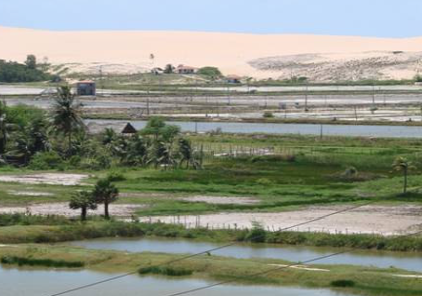
Figura 3: Fazendas de camarão - Cumbe, Aracati. Fonte: Carlos Costa,2010. Figure 3: Shrimp farms - Cumbre, Aracati. Source: Carlos Costa, 2010.

A faixa praial e a pós-praia apresentaram problemáticas voltadas à questão do lixo, fruto da pressão turística e residencial, no qual o tipo de material mais encontrados foram garrafas pet, garrafas de vidro, materiais de plástico e borracha, próximos ao mar. O que contrasta, segundo Morais et al. (2008), com a beleza paisagística, as águas rasas e calmas nos baixios de marés, a temperatura, a cozinha regional e o ambiente bucólico que atraem turistas de vários lugares do mundo. Graças à soma destes fatores, uma vila foi instalada nos terraços marinhos e dunas frontais, com ocupações do tipo de casas de segundas residências, casas de pescadores, barracas de praia e restaurantes (PINHEIRO; MORAIS, 1999), o que somado aos processos naturais de recuo da linha de costa, que conflituam com a ocupação antrópica, em ambientes costeiros resultaram no agravamento da destruição de bens materiais e sociais (FERREIRA et al., 1990; LIZÁRRAGA-ARCINIEGA et al., 2001; SILVA et al., 2003) e perda de beleza cênica.
Os expressivos "fixos e fluxos" criados em função do turismo têm na paisagem seu centro simulado de atenção, baseando-se numa dimensão estético-subjtiva de necessidades criadas (SANTOS, 1998).Sendo assim,o turismo é uma atividade em consonância com o processo de globalização, ao mesmo tempo em que integra as economia homogeneizando padrões de consumo e lazer, seleciona, exclui e hierarquiza os espaços, concentrando funções e serviços em lugares específicos (ARAUJO,2000). Entretanto, vale ressaltar que todos os ambientes têm um limite de suporte, seja do número de visitantes, seja no número ou na escala de intervenções físicas que o ambiente suporta, o que contrasta com a fragilidade dos ecossistemas naturais associado em geral com a própria configuração geográfica, em geral os principais centros de turísmos localizam-se em "áreas paradisíacas", que limitam a capacidade de suporte ao fluxo turístico e a distribuição de infraestrutura, quando esta não é respeitada temos a perda de beleza cênica, perda de atratividade e impactos ambientais em diversas escalas. Segundo Mota (2003) o impacto ambiental pode ser definido como uma cadeia de efeitos que se produzem no meio natural e antrópico, resultante de uma ou de uma série de ações.
Quanto à terceira subunidade, foi observado que os campos de dunas (dunas móveis, dunas fixas, dunas semifixas e depressões interdunares) da planície litorânea dos municípios de Aquiraz e de Fortim adjacentes à foz do rio Jaguaribe, sofrem com o processo de urbanização (Figura 4); implantação de parques eólicos e o fenômeno da vilegiatura associada à especulação imobiliária (Figura 5); com as práticas turísticas, resultando em impactos ao ambiente natural e descaracterizando a paisagem litorânea em alguns trechos, entretanto, em alguns pontos é perceptível certo grau de preservação, os quais não foram ainda atingidos pelos agentes produtores do espaço (Figura 6).

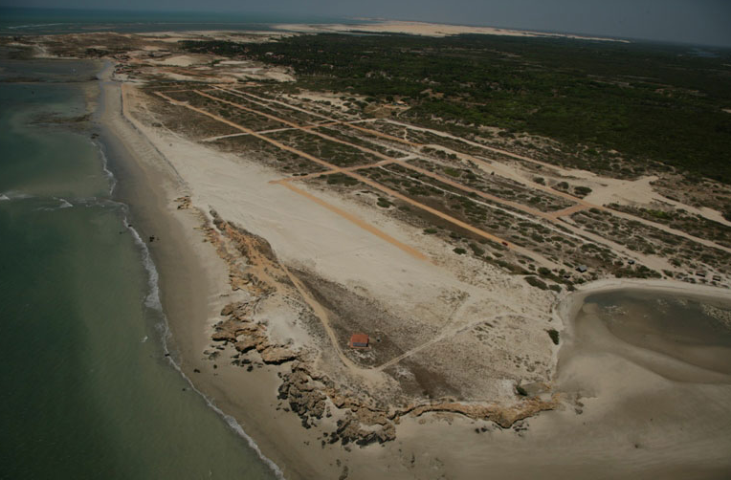

Figura 4: Loteamento em Pontal de Maceió - Fortim (Fonte: http://www.bldbrasil.com) Figure 4: residential Allotment at "Pontal de maceió" - Fortim (Source: Carlos Costa,2010).
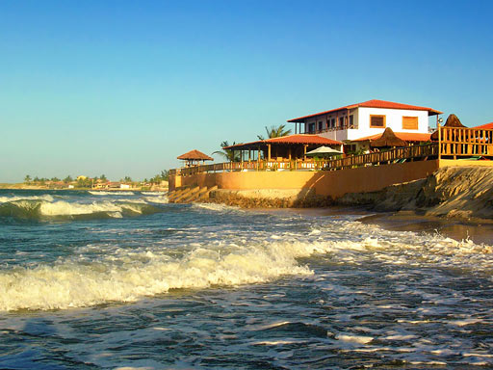
Figura 5: Hotel de luxo às margens da foz do Rio Jaguaribe - Fortim (Fonte: Carlos Costa,2010). Figure 5: Luxury Hotel on the banks of the Jaguaribe´s river mouth (Source: Carlos Costa,2010).

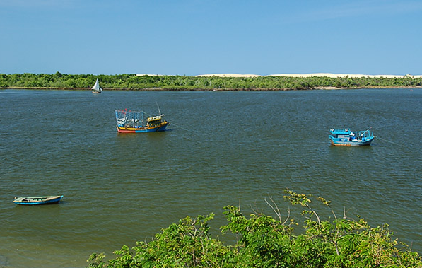
Figura 6: Rio Jaguaribe vista de Fortim-CE.(Fonte: Carlos Costa, 2010). Figure 6: River Jaguaribe view from Fortim-CE(Source: Carlos Costa, 2010).

Percebe-se que a legislação ambiental não é respeitada na área de estudo, pois não é permitida a construção de casas ou qualquer outro empreendimento em ambientes considerados de preservação permanente, como é o caso das dunas, o que acaba trazendo impactos ao meio ambiente, como a retirada da vegetação nativa, a impermeabilização do solo, a poluição do lençol freático, entre outros (Figura 7).

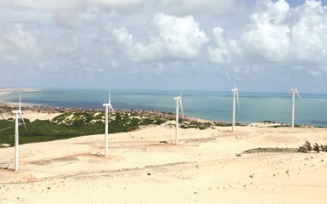
Figura 7: Parque eólico em Canoa Quebrada - Aracati (Fonte: Cid Barbosa, 2010). Figure 7: Wind farm in Canoa Quebrada - Aracati (Source: Cid Barbosa,2010).

Quanto a quarta subunidade, a planície fluviomarinha, formada a partir da foz do rio Jaguaribe, pôde-se verificar que se concentra nesta faixa, áreas residenciais, a sede do Município de Fortim, de Aquiraz e o Município de canoa Quebrada, que atrai um grande número de turistas. O processo de desenvolvimento destes núcleos urbanos, originariamente vilas de pescadores, com exceção de Aquiraz que surgiu como entreposto comercial para exportação de carne de charque na época colonial, se deu de modo irregular e não planejado visando oferecer facilidades e comodidade a turistas, em alguns casos com hospedagens luxuosas construídas próximo ao mar e ao estuário do rio Jaguaribe, além de barracas de praia, as quais atualmente sofrem o risco de serem retiradas devido à ação do poder público, e passeios de "bugue" nas dunas. Para Yazigi (1999) a paisagem, indisvinculável da idéia de espaço, é constantemente refeita de acordo com os padrões locais de produção, da sociedade, da cultura, com os fatores geográficos e tem importante papel no direcionamento turístico. Não se trata de dizer que ela seja a única forma de atração, mas que pesa muito no contexto de outros fatores como meio de hospedagem, preços, belezas cênicas, e opções de lazer entre outros,o turismo depende da visão.
Com relação à especulação imobiliária, a situação em que se encontra a área de estudo, foram notado problemas associados à especulação e às formas desordenadas de uso e ocupação do solo, e loteamentos para construção de segundas residências, em geral de luxo, ocasionando o agravamento de degradação do meio ambiente, e intensificando processos erosivos, conforme Morais et al. (2006), os processos erosivos de costa se apresentam com velocidades e intensidades bem diferenciadas. As causas da erosão são: a) elevação do nível relativo do mar; b) ocupação/urbanização das áreas fonte de sedimentos, c) construção de obras portuárias, além das repercussões no litoral oriundas das transformações sócio espaciais no interior da bacia de drenagem (DIAS,1990; MORAIS;PINHEIRO, 2000 e MORAIS et al., 2002).
O fenômeno da segunda residência é um processo antigo, entretanto de massificação recente, segundo Tulik (1998), é definido como um alojamento turístico particular utilizado temporariamente.

Considerações Finais

A zona costeira, aliada tanto às suas características naturais quantos às suas características favoráveis as práticas de turismo e lazer no contexto atual, se torna atrativa para a convergência de investimentos que visam a fortalecer o mercado turístico, esse processo é muito forte principalmente nas praias na região Nordeste, para onde o fluxo turístico é ainda maior do que nas outras áreas desta região.
Segundo Meneses (2002), a paisagem, portanto, deve ser considerada como objeto de apropriação estética, sensorial. Para Gomes (2001), a paisagem funciona como representação da apreensão do olhar do indivíduo que por sua vez é condicionado por filtros fisiológicos, psicológicos, socioculturais e econômicos e da esfera da rememoração e da lembrança recorrente. O que nos levar a considerar a necessidade de preserva o meio ambiente do local para que se possa colher frutos das belas paisagens do local, ou seja, a paisagem não é a simples adição de elementos geográficos disparatados, é numa determinada porção do espaço, o resultado da combinação dinâmica, portanto instável, de elementos físicos, biológicos e antrópicos que, reagindo dialeticamente, uns sobre os outros, fazem da paisagem um conjunto único e indissociável, em perpétua evolução para Bertrand (1971).
Aliado a essa problemática a região do referido estudo sofre ainda com a presença de fazendas de camarão, as dunas perdem espaço para parques eólicos, além da ocupação desordenada pela população e turistas, onde ao mesmo tempo em que se amplia o "desenvolvimento econômico" para a região, soma-se o ônus causado por inúmeros prejuízos ambientais e perda da qualidade ambiental e paisagística.
Foi observado que a legislação ambiental não é respeitada na área de estudo Em decorrência desse fato de uma forma geral os recursos naturais pertencentes a essas áreas vêm sendo utilizados de forma irracional. Sendo assim, torna-se evidente a descaracterização da paisagem litorânea e a perda da qualidade de vida das comunidades que habitam esse ambiente em favor de uma política de desenvolvimento econômico predatória, e por sua vez, o estudo da dinâmica que uma determinada paisagem sofre ao longo do tempo nos leva à sua compreensão, enquanto recorte da história de um determinado lugar e retalhos das coexistências entre sociedade e espaço, o que nos levar a compreender suas relações sociais, territoriais e econômicas, algumas vezes num curto espaço de tempo, mas também ao longo de séries históricas mais amplas. Como afirma Santos (1997), a paisagem é transtemporal,é um "rascunho" que representa a memória viva de um passado já morto, mas que ainda influencia o presente, e pode ter conseqüências, positivas ou negativas num futuro.

Conclusões

Com o entendimento da área de estudo, obtido pelos resultados, foram relacionados problemas relacionados à prática turística e a especulação imobiliária na planície litorânea e na Foz do rio, a instalação de fazendas de camarão e implantação de parques eólicos na área, impactando fortemente a percepção da paisagem. A partir desta da ecologia da paisagem com enfoque geoambiental foi possível realizar um diagnóstico que ofereceu subsídios para o entendimento dos processos transformadores da paisagem.Diante dessas conclusões temos que:

- no contexto atual de ocupação do litoral, essa região vem sendo ponto de convergência de inúmeros investimentos que visam, sobretudo, fortalecer o mercado turístico, apropriando-se da paisagem natural.

- essas áreas vêm sendo utilizados de forma irracional, ocorrendo descaracterização da paisagem e perda da qualidade de vida das comunidades que habitam esse ambiente.

- apesar de encontrar-se relativamente preservada em alguns pontos, as dunas perdem espaço para os empreendimentos de produção energética (parques eólicos), residenciais e turísticos. Foram encontrados problemas relacionados à prática turística e a especulação imobiliária na planície litorânea.

- no conjunto da fachada costeira, foi observado grande variedade de impactos como ocupação e exploração de dunas, mineração, obras marítimas, loteamentos e barragens - impactos que interferem na dinâmica natural de transporte e acumulação de sedimentos.

- a paisagem natural da região da Foz do Rio Jaguaribe, do ponto de vista geomoforlógico, compreende as unidades geoambientais do litoral onde se pode encontrar a planície litorânea, planícies fluviais; tabuleiro litorâneo e depressão sertaneja.

- as unidades morfológicas são compostas pela faixa praial, campo de dunas móveis, fixas e paleodunas resultantes de processos de acumulação, condicionados por ações eólicas, marinhas e fluviais, isoladas ou em conjunto.

- no aspecto geológico, a área é caracterizada por apresentar coberturas sedimentares composta basicamente pelas seguintes unidades: formação Barreiras, depósitos dunase aluviões.

- o litoral ao longo da sua extensão vêm sendo ocupada de forma irregular, principalmente, em alguns pontos onde a atividade turística encontra-se concentrada. Essas regiões passam a sofrer processo erosivos intensos.

- pode-se concluir que a planície litorânea apresenta alguns pontos relativamente preservados particularmente no setor que está situado na APA de Canoa Quebrada.

- utilizando-se a análise geoambiental realizada na área, foi possível determinar um diagnóstico a respeito da ecologia da paisagem.

Referências.

AB’SÁBER, A, N. Contribuição à geomorfologia do Estado do Maranhão. Notícia geomorfológica. Campinas: Departamento de Geografia da UNICAMP, abril de 1960.

ARAÚJO, T.B. Ensaios sobre o desenvolvimento brasileiro:heranças e urgências.Rio de Janeiro:Revan/Fase,2000.

AURÉLIO,M.H.S.;NETO,R.N.V.;PINTO FILHO,J.L.O.Impactos socioambientais na praia de São Crístovam, Areia Branca-RN-Brasil. Revista grupo verde de agroecologia e desenvolvimento sustentável (GVAA). Mossoró-RB-Brasil, v. 6, n.1, p. 256-269. 2011.

BEROUTCHATCHVILI. N. L. Geosystemes et paisages: bilian et méthodos.Paris: Armand Colin. 1991.

BERTRAND, G. Paysage et geographie globale: esquisse methodologique. Revue Geographique des Pyrenées et du Sud-Quest, Toulouse, 1968.

BERTRAND, G. Paisagem e Geografia Física Global . Cadernos de Ciências da Terra – USP. São Paulo – 1971

CONAMA. Resoluções CONAMA, 1986 a 1991. Brasília:IBAMA,1992.

DIAS, J. A.A Evolução Actual do Litoral Português. Protecção Civil, III(10):2-15, Lisboa,Portugal.1990.

FERREIRA, Ó.; DIAS, J.A.;TABORDA, R.. Importância Relativa das Acções Antrópicas e Naturais no Recuo da Linha de Costa a Sul de Vagueira. Actas do 1º Simpósio sobre a Protecção e Revalorização da Faixa Costeira do Minho ao Liz, p.157- 163, Porto, Portugal. (disponível em: http://w3 . u a l g. p t /~j d i a s / JAD/ p a p e r s /CN/90_1SML_157_OF.pdf).1990.

GOMES, E. Paisagem, Imaginário e Espaço. Rio de Janeiro : Ed. UERJ, 2001.

LIZÁRRAGA-ARCINIEGA, R., APPENDINI-ALBRETCHSEN, C.M.; FISHER, D.W. Planning for beach erosion: a case study, playas de Rosarito, B.C. Mexico. Journal of coastal Research, 17(3):636-644.2001.

YÁZIGI, E. (org). Turismo – Espaço, paisagem e cultura. 2.ed.São Paulo : Hucitec, 1999.

MELLO, J.A.T. Manguezal ameaçado: impactos sociais e ambientais da criação de camarão em cativeiros. Brasília:Câmara dos Deputados. 42 p. 2005.

MENESES, U. T. B. A paisagem como fato cultural – in : Turismo e Paisagem – São Paulo : Contexto, 2002

MENEZES,M.O.B.;LEHUGEUR,L.G.O.CASTELO BRANCO,M.P.N. Contribuição geológica à carta de sensibilidade ambiental dos ecossistemas costeiros do litoral leste do Estado do Ceará ao derramamento de óleo. In: CLAUDINO-SALES,V. (Org.) Ecossistemas brasileiros: manejo e conservação. Fortaleza: Expressão Gráfica e Editora, 229-236 p. isbn:8590039543-X) 2003.

METZGER, J.P. Tree functional group richness and spatial structure in a tropical fragmented landscape (SE Brazil). Ecological Applications 10: 1147- 1161. 2000.

MONTEIRO,L.H.U. Estudo das áreas de mangues entre os Estados de Piauí a Pernambuco com enfoque para o estudo do Ceará nos anos de 1978 e 1999/2004 utilizando sensoriamento remoto. Dissertação de Mestrado. Fortaleza:Labomar/UFC. 125 p. 2005.

MORAIS,J.O. Processos de impactos ambientais em zonas costeiras. Revista de Geologia - Geologia do planejamento ambiental. Fortaleza:UFC.v. 9. 191-242 p.1996.

MORAIS, J.O.; PINHEIRO, L.S. Evolução a curto e médio prazo da zona costeira adjacente à foz do Rio Jaguaribe-Ceará. Revista de Ciências e Tecnologia da UECE, 2(2):69-77. Fortaleza, CE, Brasil. (ISSN:1516-9758).2000.

MORAIS, J.O.; PINHEIRO, L.S.; CAVALCANTE, A.A. Dinâmica Costeira. In: ELIAS, D. (org.), O Novo Espaço da Produção Globalizada: O Baixo Jaguaribe – CE, 1:119-159, FUNECE, Fortaleza, CE, Brasil. (ISBN: 8587203142).2002.

MORAIS, J.O.; PAULAa, D.P.; PINHEIRO, L.S. Influência dos Processos Estuarinos do Rio Jaguaribe na Variação da Linha de Costa da Praia de Pontal de Maceió – Ceará - Brasil. Anais do VI SINAGEO – VI Simpósio Nacional de Geomorfologia, 10 p., Goiânia, GO, Brasil. 2006;

MORAIS,J.O.;PINHEIRO,L.S.;CAVALCANTE,A.A.;PAULA,D.P.;SILVA,R.L. Erosão costeira em praias adjacentes às desembocaduras fluviais: o caso de Pontal de Maceió, Ceará, Brasil.Revista de Gestão Integrada 8(2): 61-76 p. 2008.

MOTA,S. Introdução à engenharia ambiental. 3 ed. Rio de Janeiro. ABES,2003.

NASCIMENTO, F.R. Método em Questão. O uso da Teoria Sistêmica na Geografia Física: O Caso da Geomorfologia. Monografia (Bacharelado em Geografia) – Habilitação em Levantamentos Fisiográficos Conservacionistas.p.120. Fortaleza, 2000.

PAULA, D. P. Elaboração de Paisagens Contíguas ao Estuário do Rio Jaguaribe-CE.Dissertação (Mestrado Acadêmico em Geografia)-Universidade Estadual do Ceará, Ceará. 200 p. 2006.

PDDU - Plano Diretor de Desenvolvimento Urbano - Fortim-CE. Disponível em: http://www.fortim.ce.gov.br/index.php. Acessado em 08/01/2011.

PINHEIRO, L.S.;MORAIS, J.O. The Impact of the Jaguaribe River flow on the erosion and sedimentation of Pontal de Maceió -State Ceará, NE Brazil. In: Symposium on Tidal Action, Tidal Processes and Tidal effects on coastal evolution, 1:1001- 1003, ABEQUA.1999.

RODRIGUEZ,J.M.SILVA,E.V.CAVALCANTE,A.P.B. Geoecologia das paisagens: uma visão geossistêmica da análise ambiental. EDUFC, Fortaleza, 222 p. 2004.

ROSS, J.L.S. Geomorfologia, ambiente e planejamento. Contexto. São Paulo,1991.

SANTOS, M. A natureza do espaço.Técnica e tempo. Razão e emoção. 2 ed. São Paulo:Hucitec,1997.

SANTOS,M.Metamorfoses do espaço habitado.São Paulo:Hucitec,1998.

SEMAN - Superintendência Estadual do Meio Ambiente - Instituto ciências do mar. Zoneamento ecológico-econômico do Ceará - Zona Costeira. Fortaleza:SEMACE. 247p. 2006.

SILVA, I.R.; BITENCOURT, A.C.S.P.; DOMINGUEZ, J.M.L.; MELO, S.B.S. Uma contribuição a gestão ambiental da costa do descobrimento (litoral sul do Estado da Bahia): Avaliação da qualidade recreacional das praias. Geografia, 28(3):397-414, AGETEO - Associação de Geografia Teorética, Rio Claro, SP, Brasil. 2003.

SOUZA, M. J. N. Compartimentação Geoambiental do Ceará. In: BORZACHIELLO,J. CAVALCANTER, T.; DANTAS, E. (Org.). Ceará: Um novo Olhar Geográfico. ed.1,Edições Demócrito Rocha, Fortaleza, 2005.

SOTCHAVA,V.B. O estudo dos geossistemas. Método em Questão. n. 16, IGEO/USP. São Paulo, 1977.

SOTCHAVA, V.B. Por uma teoria de classificação de geossistemas da vida terrestre. São Paulo, Instituto de Geografia. USP. (Biogeografia, 14) 1978.

SOUZA,M.J.N;VIDAL,W.P.O.;GRANGEIRO,C.M.M. Análise geoambiental. In.: ELIAS, D. (Org.) O novo espaço da produção globalizada: o baixo Jaguaribe-CE. Fortaleza:FUNCEME. 23-89 p. 2002.

SRH - Secretaria dos Recursos Hídricos - Governo do Estado do Ceará. Disponível em? www.srh.ce.gov.br/. Acessado em 10/10/2011.

TOPPMAIR, Helmut; GALINA, Maria Helena. Geossistema. In: Revista Mercator, ano 5, n. 9, UFC, Fortaleza, 2006.

TRICART, J. Paisagem e ecologia. In: Interfacies. N° 76. IBILCE-UNESP. São
Paulo,1981.

TROLL, C. Landscape ecology (geo-ecology) and biogeocenology: a terminological study. Geoforum 8: 43-46. 1971.

TULIK,O.O espaço rural aberto à segunda residência.In:LIMA,L.C. (Org.) Da cidade ao campo: a diversidade do saber-fazer turístico.Fortaleza:UECE,1998.

VASCONCELOS, F. P.; CORIOLANO, L. N. M. T. Impactos Sócio-Ambientais no Litoral: Um Foco no Turismo e na Gestão Integrada da Zona Costeira no Estado do Ceará / Brasil. Revista da Gestão Costeira Integrada, São Paulo, v. 8, nº 2. 2008.

